11 Пробвайте 02 Повтарящо се ези

В една от предишните задачи се забавлявахме с подхвърлянето на монета. Нека да направим още една програма. Замисляли ли сте се някога колко хвърляния трябва да направите, за да получите последователно три пъти ези? А 4? А5?

Формата, която трябва да създадете, изглежда по следния начин:

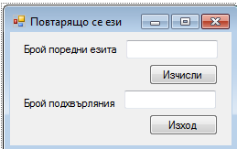

Кодът който генерира случайно число 0 или 1 е следният:

Dim MyRandomGenerator As System.Random
MyRandomGenerator = New System.Random
Dim RanNum As Integer

' Generate random value between 0 and 2 - not including 2.
RanNum = MyRandomGenerator.Next(0, 2)

Приемете, че 1 съответства на ези, а 0 на тура. Съхранявайте броя на последователно генерираните единици в първото текстово поле. При генериране на 0 започвайте от начало. Визуализирайте броя на опитите във второто текстово поле.

При тестването прилежните програмисти поставят в цикъла оператор за условен преход if, с който показват съобщение и спират цикъла, ако броячът нарасне прекалено много.

Ако програмата работи правилно, я покажете на учителя си.

